MANUAL DE INSTALACION Y TALLER

Javier Alexander Gomez Delgado
T.I 1019606619

- Paso 1: Actualizar el sistema
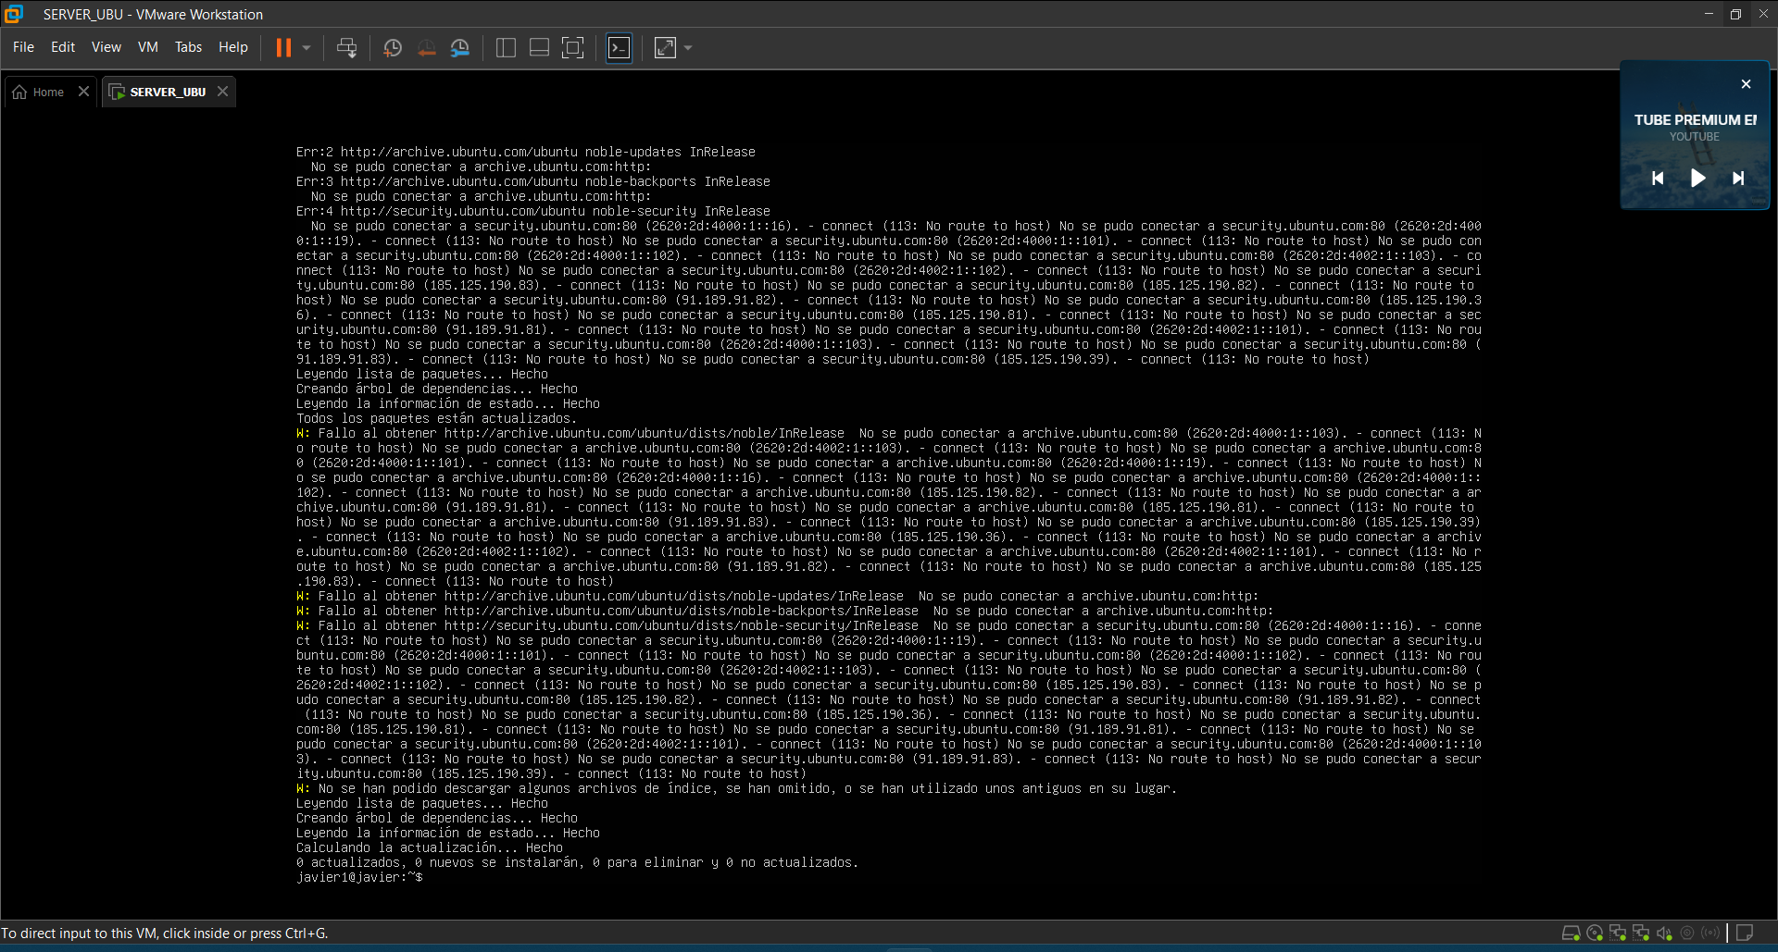
- Paso 2: Instalar MariaDB
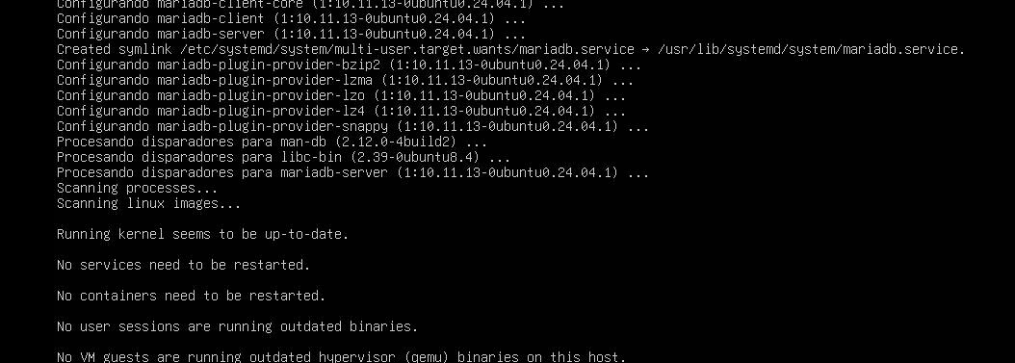
- Paso 3: Iniciar y habilitar MariaDB
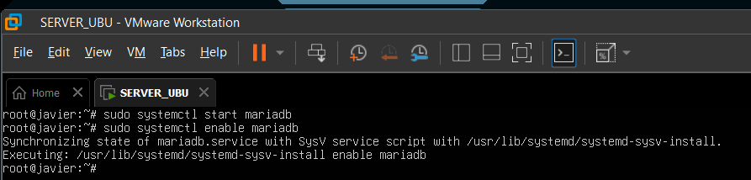
- Paso 4: Asegurar la instalación de MariaDB

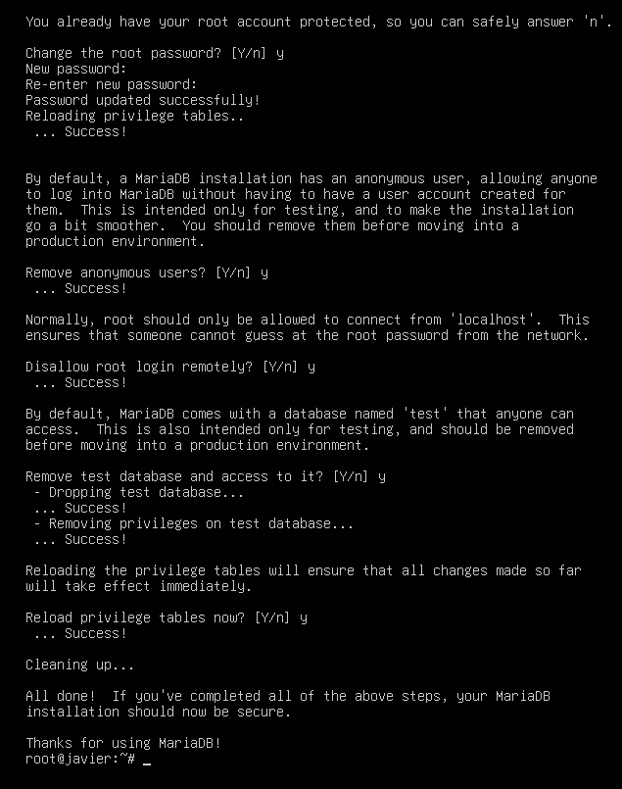
- Paso 5: Verificar la instalación
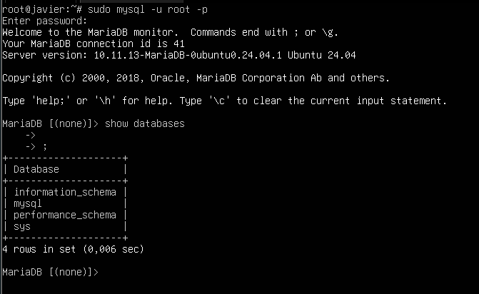
PUNTO B
1. ¿Tienes acceso root o privilegios de sudo en el servidor Ubuntu?
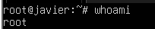
2. ¿Está actualizado el sistema operativo?
No: 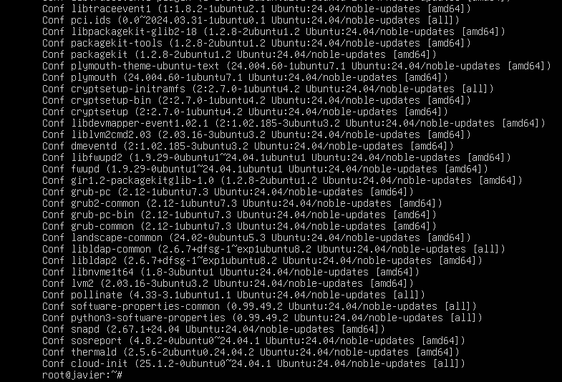
3. ¿Deseas utilizar la versión de MariaDB disponible en los repositorios oficiales de Ubuntu o prefieres instalar una versión más reciente desde el sitio web de MariaDB?
Esta es la versión de repos
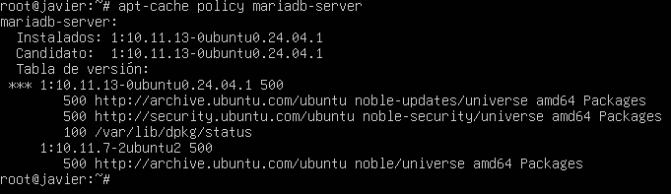
4. ¿Deseas habilitar MariaDB para que se inicie automáticamente después de un reinicio del servidor?
Se inicia automáticamente
5. ¿Tienes configurada una contraseña segura para el usuario root de MariaDB?
Si es segura
6. ¿Vas a necesitar habilitar el acceso remoto para la base de datos?
Solo tengo permisos de conexiones locales:
7. ¿Quieres eliminar las bases de datos de prueba y las cuentas de usuario anónimos?
Si
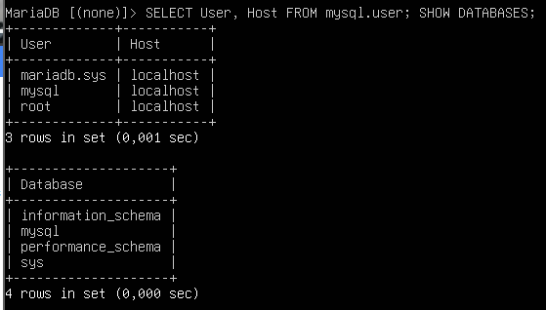
8. ¿Vas a configurar algún firewall (como UFW o iptables) para permitir conexiones a MariaDB?
No
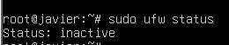
9. ¿Vas a configurar MariaDB para que utilice encriptación de datos o alguna otra medida de seguridad avanzada?
Esta cifrado:
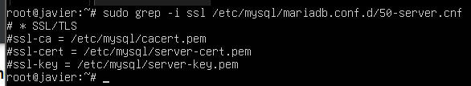
10. ¿Vas a configurar MariaDB para que utilice configuraciones especiales de rendimiento o escalabilidad, como la optimización de memoria o la creación de réplicas?
No hay optimizaciones todavía:
